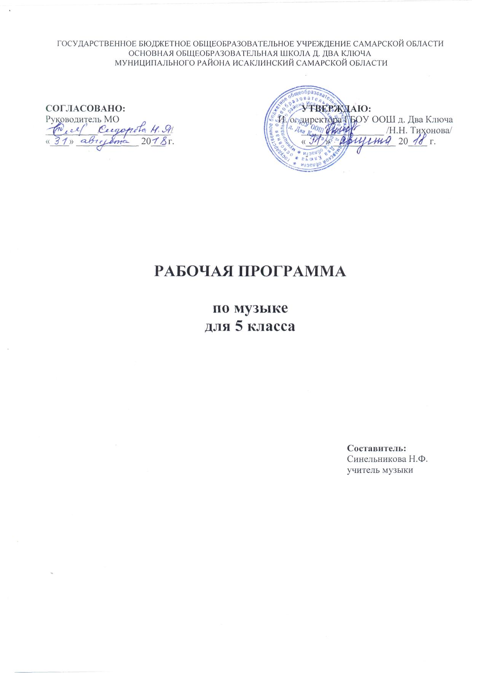

Содержание
1. Планируемые результаты изучения учебного предмета …………………… 3
2. Содержание учебного предмета……………………………………………. 5
3. Тематическое планирование с указанием количества часов, отводимых на освоение каждой темы 7
1.Планируемые результаты освоения учебного предмета.

Данная рабочая программа по музыке для 5 класса составлена в соответствии с федеральным государственным образовательным стандартом основного общего образования (утвержден приказом Минобрнауки РФ от 17 декабря 2010 г. №1897), основной образовательной программой основного общего образования ГБОУ ООШ д. Два Ключа, на основе авторской программы «Искусство. Музыка 5-9 классы», Рабочая программа для общеобразовательных учреждений. В. В. Алеев, Т. И. Науменко, Т. Н. Кичак, М.: Дрофа . 2014 год., с учётом учебного
плана ГБОУ ООШ д. Два Ключа

Для реализации рабочей программы используется следующий учебно – методический комплекс:
1.Искусство. Музыка. 5 класс: Учебник для общеобразовательных учреждений / Т.И. Науменко, В.В. Алеев. – М.: Дрофа, 2018г.
2. Музыка. Дневник музыкальных наблюдений. 5 класс / Т.И. Науменко, В.В. Алеев. – 10-е изд., стереотип. – М.: Дрофа, 2018г.
3. Музыка. 5 класс. Нотная хрестоматия и методические рекомендации для учителя: учебно-методическое пособие /Т.И. Науменко, В.В. Алеев. – 5-е изд., стереотип. – М.: Дрофа, 2010г.
4. Музыка. 5 класс. Фонохрестоматия, 2 CD / Т.И. Науменко, В.В. Алеев – М.: Дрофа, 2012.

Целью обучения предмета «Музыка» в 5 классе является:

•формирование музыкальной культуры как неотъемлемой части духовной культуры;
• развитие музыкальности; музыкального слуха, чувства ритма, музыкальной памяти и восприимчивости, способности к сопереживанию; образного и ассоциативного мышления, творческого воображения певческого голоса;
• освоение музыки и знаний о музыке, ее интонационно-образной природе, жанровом и стилевом многообразии, о выразительных средствах, особенностях музыкального языка; музыкальном фольклоре, классическом наследии и современном творчестве отечественных и зарубежных композиторов; о воздействии музыки на человека; о взаимосвязи с другими видами искусства и жизнью;
• овладение практическими умениями и навыками в различных видах музыкально-творческой деятельности: в слушании музыки, пении (в том числе с ориентацией на нотную запись), инструментальном музицировании, музыкально-пластическом движении, импровизации, драматизации исполняемых произведений;
• воспитание устойчивого интереса к музыке, музыкальному искусству своего народа и других народов мира; музыкального вкуса учащихся.

Основными задачами обучения предмету «Музыка» в 5 классе являются:

  - Научить школьников воспринимать музыку как неотъемлемую часть жизни каждого человека;
  - Содействовать развитию внимательного и доброго отношения к людям и окружающему миру;
  - Воспитывать эмоциональную отзывчивость к музыкальным явлениям, потребность в музыкальных переживаниях;
  - Способствовать формированию слушательской культуры школьников на основе приобщения к вершинным достижениям музыкальногоискусства;
  - Научить находить взаимодействия между музыкой и другими видами художественной деятельности на основе вновь приобретённых знаний;
  - Сформировать систему знаний, нацеленных на осмысленное восприятие музыкальных произведений;
  - Развивать интерес к музыке через творческое самовыражение, проявляющееся в размышлениях о музыке, собственном творчестве;
  - Воспитывать культуру мышления и речи.

Цель и задачи обучения предмету «Музыка» в 5 классе соответствуют следующим планируемым результатам:
ЛИЧНОСТНЫЕ РЕЗУЛЬТАТЫ:
- Развитие музыкально-эстетического чувства, проявляющегося в эмоционально-ценностном, заинтересованном отношении к музыке;
- Совершенствование художественного вкуса;
- Овладение художественными умениями и навыками в процессе продуктивной музыкально-творческой деятельности;
- Наличие определенного уровня развития общих музыкальных способностей, включая образное и ассоциативно емышление, творческое воображение;
- Формирование навыков самостоятельной, целенаправленной, содержательной музыкально-учебной деятельности;
- Сотрудничество в ходе решения коллективных музыкально-творческих задач.

МЕТАПРЕДМЕТНЫЕ РЕЗУЛЬТАТЫ:
- Анализ собственной учебной еятельности и внесение необходимых корректив для достиженияз апланированных результатов;
- Проявление творческой инициативы и самостоятельности в процессе овладения учебными действиями;
- Размышление о воздействии музыки на человека, ее взаимосвязи с жизнью и другими видами искусства;
- Использование разных источников информации; стремление к самостоятельному общению с искусством и художественному самообразованию;
- Применение полученных знаний о музыке как виде искусства для решения разнообразных художественно-творческих задач;
- Наличие аргументированной точки зрения в отношении музыкальных произведений, различных явлений отечественной и зарубежной музыкальной культуры;
- общение, взаимодействие со сверстниками в совместной творческой деятельности.

ПРЕДМЕТНЫЕ РЕЗУЛЬТАТЫ:

Ученик научится:
- наблюдать за многообразными явлениями жизни и искусства, выражать своё отношение к искусству, оценивая художественно-образное содержание произведения в единстве с его формой;
- понимать специфику музыки и выявлять родство художественных образов разных искусств (общность тем, взаимодополнение выразительных средств — звучаний, линий, красок), различать особенности видов искусства;
- выражать эмоциональное содержание музыкальных произведений в исполнении, участвовать в различных формах музицирования, проявлять инициативу в художественно-творческой деятельности.
Ученик получит возможность научиться:
- принимать активное участие в художественных событиях класса, музыкально-эстетической жизни школы, района, города и др. (музыкальные вечера, музыкальные гостиные, концерты для младших школьников и др.);
- самостоятельно решать творческие задачи, высказывать свои впечатления о концертах, спектаклях, кинофильмах, художественных выставках и др., оценивая их с художественно-эстетической точки зрения.

2.Содержание учебного предмета

Тема года: «МУЗЫКА И ДРУГИЕ ВИДЫ ИСКУССТВА»
Музыка рассказывает обо всем.-1ч.
Древний союз.-3 ч.
Истоки.
Искусство открывает мир.
Искусства различны, тема едина.
Часть первая. МУЗЫКА И ЛИТЕРАТУРА
Слово и музыка -4 ч.
Два великих начала искусства.
«Стань музыкою, слово!»
Музыка «дружит» не только с поэзией.
«Древний союз», «Слово и музыка»
Песня -3ч.
Песня — верный спутник человека.
Мир русской песни.
Песни народов мира.
Романс -2ч.
Романса трепетные звуки.
Мир человеческих чувств.
Хоровая музыка -3ч.
Народная хоровая музыка. Хоровая музыка в храме.
Что может изображать хоровая музыка.
«Песня», «Романс», «Хоровая музыка»
Опера -2ч.
Самый значительный жанр вокальной музыки.
Из чего состоит опера.
Балет -2ч.
Единство музыки и танца.
«Русские сезоны» в Париже.
Музыка звучит в литературе -2ч.
Музыкальность слова.
Музыкальные сюжеты в литературе.
Искусство исполнительской интерпретации в музыке-2ч.
Часть вторая. МУЗЫКА И ИЗОБРАЗИТЕЛЬНОЕ ИСКУССТВО
Образы живописи в музыке -2ч.
Живописность искусства.
«Музыка — сестра живописи».
Музыкальный портрет-1ч.
Пейзаж в музыке -2ч.
Образы природы в творчестве музыкантов.
«Музыкальные краски» в произведениях композиторов-
импрессионистов.
«Музыкальная живопись» сказок и былин.-3ч.
Волшебная красочность музыкальных сказок.
Сказочные герои в музыке.
Тема богатырей в музыке.
Музыка в произведениях изобразительного искусства -2ч.
Что такое музыкальность в живописи.
«Хорошая живопись — это музыка, это мелодия».
Обобщающий урок по теме года «Музыка и другие виды искусства»-1ч.

3.Тематическое планирование с указанием количества часов, отводимых на освоение каждой темы.

№  п/п | Наименование разделов тем |  | Всего  часов
Тема года: «Музыка и другие виды искусства»
1. | Музыка рассказывает обо всём |  | 1
2. | Древний союз | Истоки | 1
3. |  | Искусство открывает мир | 1
4. |  | Искусства различны, тема едина | 1
Часть первая. Музыка и литература
5. | Слово и музыка | Два великих начала искусства | 1
6. |  | «Стань музыкою, слово!» | 1
7. |  | Музыка «дружит» не только с поэзией | 1
8. | Урок-обобщение по темам: «Древний союз», «Слово и музыка» |  | 1
9. | Песня | Песня - верный спутник человека | 1
10. |  | Мир русской песни | 1
11. |  | Песни народов мира | 1
12. | Романс | Романса трепетные звуки | 1
13. |  | Мир человеческих чувств | 1
14. | Хоровая музыка | Народная хоровая музыка. Хоровая музыка в храме | 1
15. |  | Что может изображать хоровая музыка | 1
16. | Урок-обобщение по темам: «Песня», «Романс», «Хоровая музыка» |  | 1
17. | Опера | Самый значительный жанр вокальной музыки | 1
18. |  | Из чего состоит опера | 1
19. | Балет | Единство музыки и танца | 1
20. |  | «Русские сезоны» в Париже | 1
21. | Музыка звучит в литературе | Музыкальность слова | 1
22. |  | Музыкальные сюжеты в литературе | 1
23. | Искусство исполнительской интерпретации в музыке |  | 2
24.
Часть вторая. Музыка и изобразительное искусство
25. | Образы живописи в музыке | Живописность искусства | 1
26. |  | «Музыка - сестра живописи» | 1
27. | Музыкальный портрет |  | 1
28. | Пейзаж в музыке | Образы природы в творчестве музыкантов | 1
29. |  | «Музыкальные краски» в произведениях композиторов-импрессионистов | 1
30. | «Музыкальная живопись» сказок и былин | Волшебная красочность музыкальных сказок | 1
31. |  | Сказочные герои в музыке | 1
32. |  | Тема богатырей в музыке | 1
33. | Музыка в произведениях изобразительного искусства | Что такое музыкальность в живописи | 1
34. |  | «Хорошая живопись - это музыка, это мелодия» | 1
35. | Обобщающий урок по теме года «Музыка и другие виды искусства» |  | 1
Всего часов |  |  | 35
Критерии оценивания.
По предмету «Музыка» учебные достижения учащихся проводятся по итогам учебных триместров и учебного года, что отражает качественный уровень освоения рабочей учебной программы.
В качестве форм контроля могут использоваться творческие задания, анализ музыкальных произведений, музыкальные викторины, тесты, кроссворды, терминологические диктанты, защита проектов, рефератов, презентаций.
При оценивании успеваемости ориентирами для учителя являются конкретные требования к учащимся, представленные в программе каждого класса и примерные нормы оценки знаний и умений.
Учебная программа предполагает освоение учащимися различных видов музыкальной деятельности: хорового пения, слушания музыкальных произведений, импровизации, коллективного музицирования.

Слушание музыки
На уроках проверяется и оценивается умение учащихся слушать музыкальные произведения, давать словесную характеристику их содержанию и средствам музыкальной выразительности, умение сравнивать, обобщать; знание музыкальной литературы.
Учитывается:
- степень раскрытия эмоционального содержания музыкального произведения через средства музыкальной выразительности;
- самостоятельность в разборе музыкального произведения;
- умение учащегося сравнивать произведения и делать самостоятельные обобщения на основе полученных знаний.
Критерии оценки:
Отметка «5»
Дан правильный и полный ответ, включающий характеристику содержания музыкального произведения, средств музыкальной выразительности, ответ самостоятельный;
Отметка «4»
Ответ правильный, но неполный: дана характеристика содержания музыкального произведения, средств музыкальной выразительности с наводящими (1-2) вопросами учителя;
Отметка «3»
Ответ правильный, но неполный, средства музыкальной выразительности раскрыты недостаточно, допустимы несколько наводящих вопросов учителя;
Отметка «2»
Оответ обнаруживает незнание и непонимание учебного материала.

Хоровое пение.
Для оценивания качества выполнения учениками певческих заданий необходимо предварительно провести индивидуальное прослушивание каждого ребёнка, чтобы иметь данные о диапазоне его певческого голоса.
Учёт полученных данных, с одной стороны, позволит дать более объективную оценку качества выполнения учеником певческого задания, с другой стороны - учесть при выборе задания индивидуальные особенности его музыкального развития и, таким образом, создать наиболее благоприятные условия опроса. Так, например, предлагая ученику исполнить песню, нужно знать рабочий диапазон его голоса и, если он не соответствует диапазону песни, предложить ученику исполнить его в другой, более удобной для него тональности или исполнить только фрагмент песни: куплет, припев, фразу.
Критерии оценки:
Отметка «5»
Знание мелодической линии и текста песни, чистое интонирование и ритмически точное исполнение, выразительное исполнение;
Отметка «4»
Знание мелодической линии и текста песни, в основном чистое интонирование, ритмически правильное, пение недостаточно выразительное;
Отметка «3»
Допускаются отдельные неточности в исполнении мелодии и текста песни, неуверенное и не вполне точное, иногда фальшивое исполнение, есть ритмические неточности, пение невыразительное;
Отметка «2»
Исполнение неуверенное, фальшивое.

Музыкальная терминология
Критерии оценки:
Отметка «5»
Твердое знание терминов и понятий, умение применять это значение на практике.
Отметка «4»
Неточность в формулировках терминов и понятий, умение частично применять их на практике.
Отметка «3»
Слабое (фрагментарное) знание терминов и понятий, неумение использовать их на практике.
Отметка «2»
Незнание терминов и понятий, отсутствие навыков использования их на практике.
Отметка «1»
Отказ от ответа.

Критерии оценивания устного ответа:
Отметка «5»
- Учащиеся правильно излагают изученный материал;
- Анализирует произведения музыки, живописи, графики, архитектуры, дизайна, скульптуры;
- Выделяет особенности образного языка конструктивных видов искусства, единства функционального художественно-образных начал и их социальную роль;
- Знает основные этапы развития и истории музыки, архитектуры, дизайна, живописи и т.д., тенденции современного конструктивного искусства.
Отметка «4»
- Учащиеся полностью овладел программным материалом, но при изложении его допускает неточности второстепенного характера.
Отметка «3»
- Учащийся слабо справляется с поставленным вопросом;
- Допускает неточности в изложении изученного материала.
Отметка «2»
- Учащийся допускает грубые ошибки в ответе
- Не справляется с поставленной целью урока.

Музыкальная викторина
Критерии оценки:
Отметка «5»
Все музыкальные номера отгаданы учащимся верно;
Отметка «4»
Два музыкальных произведения отгаданы не верно;
Отметка «3»
Четыре музыкальных номера не отгаданы;
Отметка «2»
Пять и более музыкальных номеров не отгаданы учащимся.

Оценка тестовой работы.
Отметка «5»
При выполнении 100-90% объёма работы
Отметка «4»
При выполнении 89 - 76% объёма работы
Отметка «3»
При выполнении 75 - 50% объёма работы
Отметка «2»
При выполнении 49 - 0 % объёма работы

Оценка реферата.
Отметка «5»
- Работа содержательна, логична, изложение материала аргументировано, сделаны общие выводы по теме.
- Показано умение анализировать различные источники, извлекать из них информацию.
- Показано умение систематизировать и обобщать информацию, давать ей критическую оценку.
- Работа демонстрирует индивидуальность стиля автора.
- Работа оформлена в соответствии с планом, требованиями к реферату, грамотно.
Отметка «4»
- Работа содержательна, изложение материала аргументировано, сделаны общие выводы по выбранной теме, но изложение недостаточно систематизировано и последовательно.
- Показано умение анализировать различные источники информации, но работа содержит отдельные неточности.
- Показано умение систематизировать и обобщать информацию, давать
ей критическую оценку.
- Работа оформлена в соответствии с планом, но не соблюдены все
требования по оформлению реферата (неправильно сделаны ссылки, ошибки в списке библиографии).
Отметка «3»
- Тема реферата раскрыта поверхностно.
- Изложение материала непоследовательно.
- Слабая аргументация выдвинутых тезисов.
- Не соблюдены требования к оформлению реферата (отсутствуют сноски, допущены ошибки, библиография представлена слабо).
Отметка «2»
- Тема реферата не раскрыта.
- Работа оформлена с грубыми нарушениями требований к реферату.

Оценка проектной работы.
Отметка «5»
      - Правильно поняты цель, задачи выполнения проекта.
      - Соблюдена технология исполнения проекта.
      - Проявлены творчество, инициатива.
      - Предъявленный продукт деятельности отличается высоким качеством исполнения, соответствует заявленной теме.
Отметка «4»
1. Правильно поняты цель, задачи выполнения проекта.
2. Соблюдена технология исполнения проекта, но допущены незначительные ошибки, неточности в оформлении.
3. Проявлено творчество.
4. Предъявленный продукт деятельности отличается высоким качеством исполнения, соответствует заявленной теме.
Отметка «3»
1. Правильно поняты цель, задачи выполнения проекта.
2. Допущены нарушения в технологии исполнения проекта, его оформлении.
3. Не проявлена самостоятельность в исполнении проекта.
Отметка «2»
1. Проект не выполнен или не завершен.

Темы проектов.
«Музыка и другие виды искусства»
«Музыка и литература»
«Музыка и изобразительное искусство»

Примерные вопросы текущего тестирования
Вариант 1
1. По мотивам каких сказок Римский-Корсаков написал симфоническую сюиту
«Шехеразада»;
а) «Снегурочка»;
б) «1001ночь»;
в) «Колобок»;
г) « Сказка о царе Салтане».
2. В каком году была написана симфоническая сюита «Шехеразада»:
а) 1880;
б) 1878;
в) 1888;
г) 1882.
3. Сколько частей в симфонической сюите «Шехеразада»:
а) три;
б) пять;
в) семь;
г) четыре.
4. Какой темой начинается симфоническая сюита «Шехеразада»:
а) тема Снегурочки;
б) тема Шехеразады;
в) тема Лешего;
г) тема Шахриара.
5. Какой инструмент исполняет тему Шехеразады:
а) арфа;
б) скрипка;
в) флейта;
г) труба.
6. Как называется первая часть симфонической сюиты «Шехеразада»:
а) Багдадский праздник;
б) Царевич и царевна;
в) Рассказ Календера-царевича;
Вариант 2
1. Программная музыка - музыка, в основе художественного замысла которой лежит
(нужное подчеркнуть): а) литературное произведение;
б) произведение, не имеющее конкретного названия;
в) произведение изобразительного искусства;
г) программа по информатике.
2. Какие композиторы обращались к теме « Времена года» (нужное подчеркнуть):
а) Н.А. Римский-Корсаков;
б) А. Вивальди;
в) П.И. Чайковский;
г) В. А. Моцарт.
3. Какому месяцу соответствует название пьесы из цикла «Времена года» (соединить
стрелками):
Ноябрь «Масленица»
Февраль «На тройке»
Декабрь «Святки»
Март «Песня жаворонка»
4. Какое из перечисленных названий частей не относится к симфонической сюите
19
«Шехеразада» Н.А. Римского-Корсакова (подчеркнуть):
а) Море и корабль Синдбада;
б) Царевич и царевна;
в) Сирены;
г) Багдадский праздник и корабль, разбивающийся о скалу.
5. Какое из перечисленных ниже произведений вы сейчас услышите?
а )Н.Римский-Корсаков симфоническая сюита «Шехеразада» I часть;
б )П.Чайковский «Ноябрь. На тройке»;
в) В.Моцарт Симфония №40 I часть;
г) П.Чайковский «Июнь. Баркарола».
Вариант 3
1. Музыкальная форма, состоящая из чередования рефрена и эпизодов называется
_______________.
2. Простая двухчастная форма это ____________________________________________
__________________________________________________________________________
Она бывает ________________________________________________________________
3. Музыкальная форма, которая состоит из темы и её изменённых повторений называется
_________________________.
4. А+В+А - схема ___________________________________________________ формы.
5. Самая маленькая музыкальная форма называется _____________________.
6. Простая трёхчастная форма это _____________________________________________
__________________________________________________________________________
Она бывает ________________________________________________________________
__________________________________________________________________________.
7. А+В+А+С+А - схема _____________________.
8. Формы, в которых хотя бы один из разделов больше периода, называются
____________________.

